Отчет

Лабораторная работа №5

Павлова Варвара Юрьевна НПМбд-02-21 1032217616

Содержание

# Цель работы

Ознакомление с файловой системой Linux, ее структурой, именами и содержанием каталогов. Приобретение практических навыков по применению команд для работы с файлами и каталогами, обслуживания файловой системы.

# Задание

1. Выполнитевсепримеры,приведённыевпервойчастиописаниялабораторнойработы.
2. Выполните следующие действия, зафиксировав в отчёте по лабораторной работе используемые при этом команды и результаты их выполнения: 2.1. Скопируйте файл /usr/include/sys/io.h в домашний каталоги назовите его equipment.Если файла io.h нет,то используйтелюбойдругой файл в каталоге /usr/include/sys/ вместо него. 2.2. В домашнем каталоге создайте директорию ~/ski.plases. 2.3. Переместите файл equipment в каталог ~/ski.plases. 2.4. Переименуйте файл ~/ski.plases/equipment в ~/ski.plases/equiplist. 2.5. Создайте в домашнем каталоге файл abc1 и скопируйте его в каталог ~/ski.plases,назовите его equiplist2. 2.6. Создайте каталог с именем equipment в каталоге ~/ski.plases. 2.7. Переместите файлы ~/ski.plases/equiplist и equiplist2 в каталог ~/ski.plases/equipment. 2.8. Создайте и переместите каталог ~/newdir в каталог ~/ski.plases и назовите его plans.
3. Определите опции команды chmod,необходимые длят ого,чтобы присвоить перечис- ленным ниже файлам выделенные права доступа, считая, что в начале таких прав нет: 3.1. drwxr–r– … australia 3.2. drwx–x–x … play 3.3. -r-xr–r– … my_os 3.4. -rw-rw-r– … feathers При необходимости создайте нужные файлы.
4. Проделайте приведённые ниже упражнения, записывая в отчёт по лабораторной работе используемые при этом команды: 4.1. Просмотрите содержимое файла /etc/password. 4.2. Скопируйте файл ~/feathers в файл ~/file.old. 4.3. Переместите файл ~/file.old в каталог ~/play. 4.4. Скопируйте каталог ~/play в каталог ~/fun. 4.5. Переместите каталог ~/fun в каталог ~/play и назовите его games. 4.6. Лишите владельца файла ~/feathers права на чтение. 4.7. Что произойдёт,если вы попытаетесь просмотреть файл ~/feathers командой cat? 4.8. Что произойдёт,если вы попытаетесь скопировать файл ~/feathers? 4.9. Дайте владельцу файла ~/feathers право на чтение. 4.10. Лишите владельца каталога ~/play права на выполнение. 4.11. Перейдите в каталог ~/play.Что произошло? 4.12. Дайте владельцу каталога ~/play право на выполнение.
5. Прочитайте man mount, fsck, mkfs, kill и кратко их охарактеризуйте, приведя примеры.

# Теоретическое введение

Файловые системы в Linux используются не только для работы с файлами на диске, но и для хранения данных в оперативной памяти или доступа к конфигурации ядра во время работы системы. Все они включены в ядро и могут использоваться в качестве корневой файловой системы.

# Выполнение лабораторной работы

1. Выполняю все примеры, приведенные в первой части описания лабораторной работы. (рис. [-@fig:001])

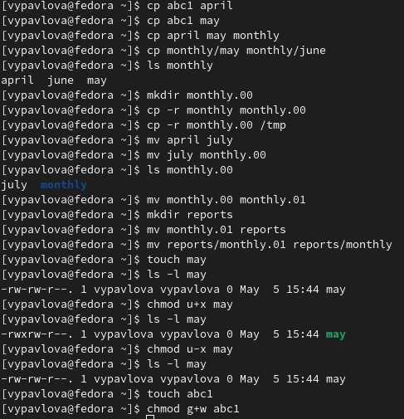{#fig:001 width = 70%)

1. Выполняю следующие действия (рис. [-@fig:002]):

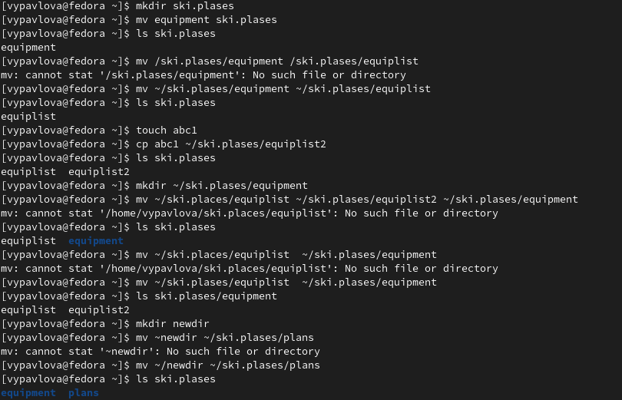{#fig:002 width = 70%)

2.1. Копирую файл /usr/include/sys/io.h в домашний каталог и называю его  
equipment.  
2.2. В домашнем каталоге создаю директорию ~/ski.plases.  
2.3. Перемещаю файл equipment в каталог ~/ski.plases.  
2.4. Переименовываю файл ~/ski.plases/equipment в ~/ski.plases/equiplist.  
2.5. Создаю в домашнем каталоге файл abc1 и копирую его в каталог  
~/ski.plases,называю его equiplist2.  
2.6. Создаю каталог с именем equipment в каталоге ~/ski.plases.  
2.7. Перемещаю файлы ~/ski.plases/equiplist и equiplist2 в каталог  
~/ski.plases/equipment.  
2.8. Создаю и перемещаю каталог ~/newdir в каталог ~/ski.plases и называю  
его plans.

1. . Определяю опции команды chmod,необходимые для того,чтобы присвоить перечис- ленным ниже файлам выделенные права доступа. (рис. [-@fig:003])

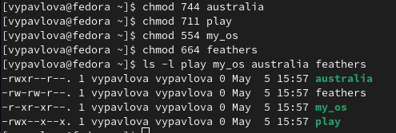{#fig:003 width = 70%)

* 1. Проделываю приведённые ниже упражнения (рис. [-@fig:004]):

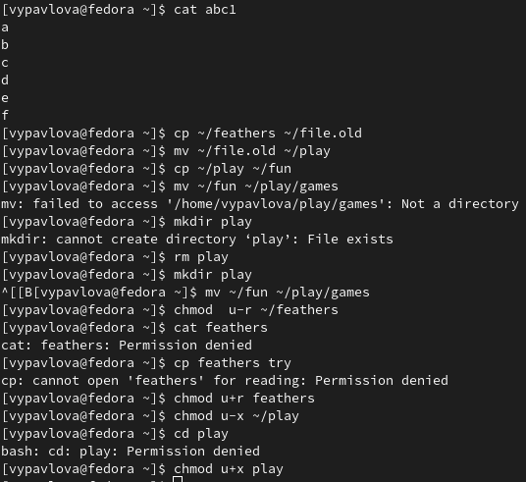{#fig:004 width = 70%)

4.1. Просматриваю содержимое файла /etc/password.  
4.2. Копирую файл ~/feathers в файл ~/file.old.  
4.3. Перемещаю файл ~/file.old в каталог ~/play.  
4.4. Копирую каталог ~/play в каталог ~/fun.  
4.5. Перемещаю каталог ~/fun в каталог ~/play и называю его games.  
4.6. Лишаю владельца файла ~/feathers права на чтение.  
4.7. При поптыке просмотра файла ~/feathers получаю ошибку, так как владелец файла лишен права на чтение.  
4.8. При попытке скопировать файл ~/feathers получаю ошибку по вышеуказанной причине.  
4.9. Даю владельцу файла ~/feathers право на чтение.  
4.10. Лишаю владельца каталога ~/play права на выполнение.  
4.11. При попытке перейти в каталог ~/play получаю ошибку, так как владелец файла лишен права на чтение.  
4.12. Даю владельцу каталога ~/play право на выполнение.

1. Читаю man mount (рис. [-@fig:005]), fsck (рис. [-@fig:006]), mkfs (рис. [-@fig:007]), kill (рис. [-@fig:008]).

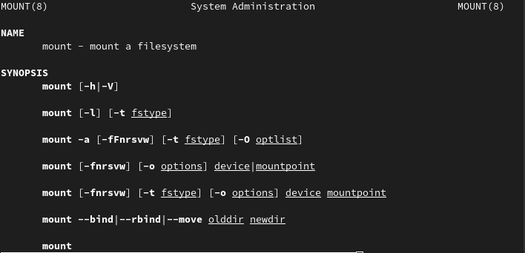{#fig:005 width = 70%)

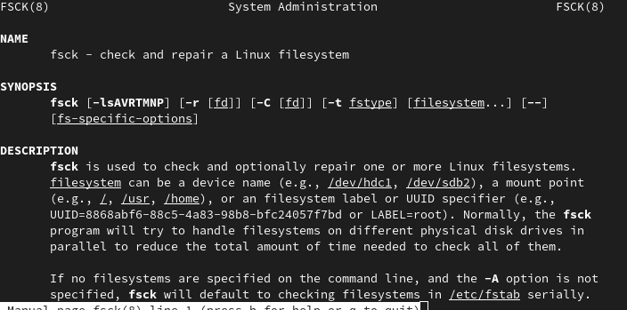{#fig:006 width = 70%)

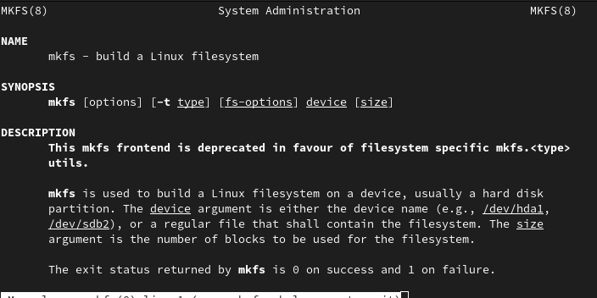{#fig:007 width = 70%)

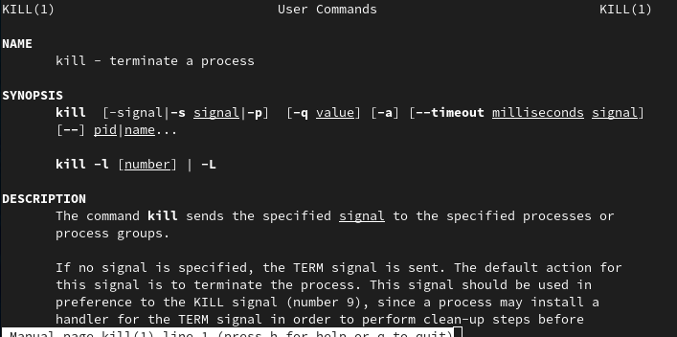{#fig:008 width = 70%)

# Выводы

Выполняя данную лабораторную работу я ознакомилась с файловой системой Linux и научилась с ней взаимодействовать.

# Список литературы